现在可以买的基金

**作者：二师父**

**微信公众号：二师父定投**

**ID:ershifudt88**

最近稳增长方向开始发力，我们配置的300价值、银行、基建、地产等稳增长方向开始发力。均已经实现浮盈。

那么接下来如何投资呢？

是否有好的方向。

读者让我聊聊锂矿和半导体方向。

锂矿简单看了看，这个板块有预期，只是被炒作的太高了，高估值的指数要么趋势交易，要么轻仓投。

那么如果当前被套在锂矿上的朋友怎么办呢？

如果是我的话，仓位5%以内，我会继续持有，如果仓位50%，我会降低仓位到20%以内，单一基金的仓位我从来都不会超过20%。

那么也有读者说了，你这不是止损吗？买基金不是止盈不止损吗？

我说的不止损是买入低估的基金，而且单只基金仓位控制在20%以内。仓位和估值现在都不符合要求，买入错误了，注定是亏钱的。在投资哲学里面规定过，买入慎重，卖出谨慎，当发现错了，毫不犹豫撤掉。

止损是必要的，尤其是不良资产。

以我自己一次止损的例子来讲讲。

大家总是说自己的韭菜，其实我也没好到哪里去，只是型号不同。

17年的时候，我入手了一套恒大的房子，当时噱头很大，精装修，湖景房，高端品质社区。还有一些牛皮吹上天的概念就不讲了，皮带哥和恒大一样，擅长吹。

承诺的18年底交房，一直拖到了19年。

如果说只是延期交房，那也忍了。关键是后面一些列的事情，恒大承诺的精装修标准完全不达标，私自替换了装修材料品牌，质量差到令人发指，你敢想象恒大建的精装房楼顶漏水，不是渗透，而是和水帘洞一样。

这种事情引起了全体业主的公愤，有钱的出钱，有人的出人，有力的出力，开始走向了维权之路。我比较幸运，虽然没时间维权，但是有我妈帮忙盯着返工重新修理，而且这个小区的业主很牛，直接惊动了市长出面调停，责令恒大按期整改。

不幸中的万幸是，最后我终于收房了，只是精装房变成了回迁房，只能接受这个落差。然而期间发生了一系列糟心的事情让我已经不想在这个小区住下去了，于是挂了一个跌停板的价格全面抛售，很快就有朋友看上了。

当然，这房子也让我赔了不少钱，因为房产证不满二，我自己承担了很多税费，算了算，两年时间我自己做投资也能把赔的钱赚回来，所以直接大甩卖，毫不犹豫。

这就是我处置不良资产的方法，及时止损。

那么你现在的新能源要不要卖呢？看你自己，毕竟他和房子不一样，不属于不良资产，只是价格太贵了。

我也一直提示大家：别买高估资产，我只定投低估的指数基金。

高估的方向，做趋势交易，别和中概一样一路从山顶定投到山脚。

半导体方向，半导体和芯片属于一个方向，这个方向如果短期炒作会有行情。

类似2020年2月，2021年7月，而仅仅只具备炒作价值，更值得游资炒作的时候跟着加进去，喝口汤，长期定投半导体并不合适。

有个读者朋友说的好，半导体企业给定了性。如果想要投资半导体，纳斯达克可以考虑，里面很多优质的半导体企业。半导体短期炒作一个月能涨50%，也能长期下跌，所以不要定投他，只能短期炒作，如果你不喜欢炒作，放弃他，拥抱纳斯达克。

其他的也不能说多了，再聊下去就没法玩了。

那么今天介绍的基金是什么呢？同属稳增长方向，保险主题指数，优选的20家保险企业。对于保险行业，虽然疫情影响很大，营收较差，但是相对而言，比锂矿的确定性更大。适合轻仓定投。

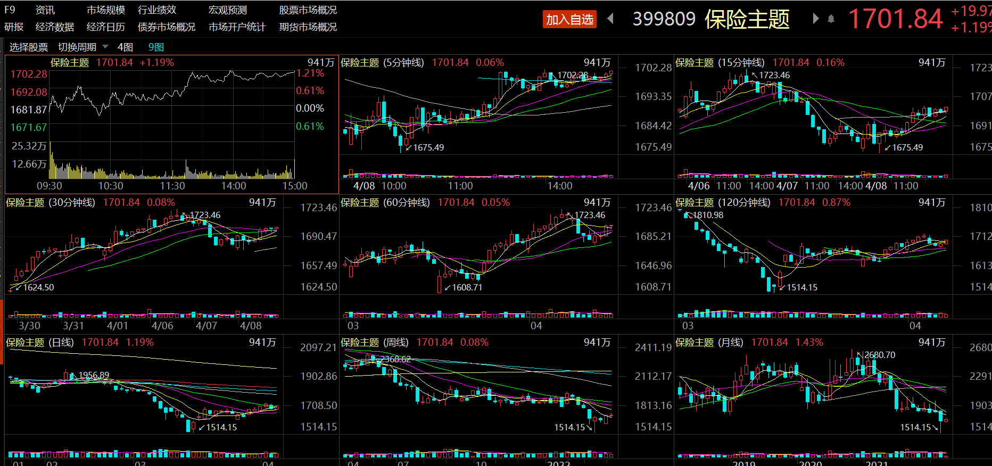

分时图来看短线长线都在低位，市净率百分位15%。属于超跌板块。

轻仓定投，比锂电池更让人安稳入睡。

基金代码。（167301）

对于当前配置哪些基金，我还是建议以稳健的二级债基为主，这类基金能跑赢沪深300，而且回撤比沪深300小。如果追求超额收益，就避开去年的明星基金经理和明星板块。

你懂了吧，去年的四傻今年配置了，今年还会继续傻下去吗？ 今年就是价值行情，定投四傻，配置中药、农业方向，再辅助宽基和债基。

相信我，今年是传统行业，价值企业的天下，如果这些企业都不涨，那其他方向更凉凉。